结算和报表查询系统说明
- 结算报表查询系统使用手册
- 程序采用B/S(浏览器/服务器)设计模式，无需安装客户端，在任何一台连入段网的计算机上均可通过系统自带的浏览器登录使用；
- 打开浏览器，在地址栏输入程序的网址：http://10.99.81.6:8082/EcardManage后按回车键打开程序。如下图所示：
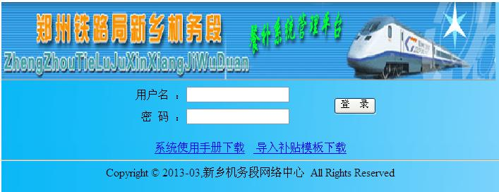
- 输入用户名、密码点击“登陆”进入主程序界面，根据登录用户不同可查询内容也有所不同
- 餐厅管理员查询
餐厅管理员可以查询餐补消费明细和就餐费用支出汇总表，如下图：
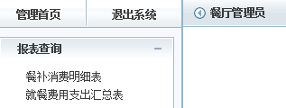
餐补消费明细表可以查询下属各餐厅的消费明细，选择要查询的时间段和具体餐厅，点击“查询”按钮，如下图所示：
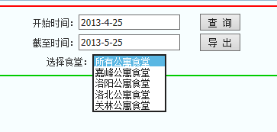
可以查询出在该时间段内指定餐厅的消费记录明细，如下图：
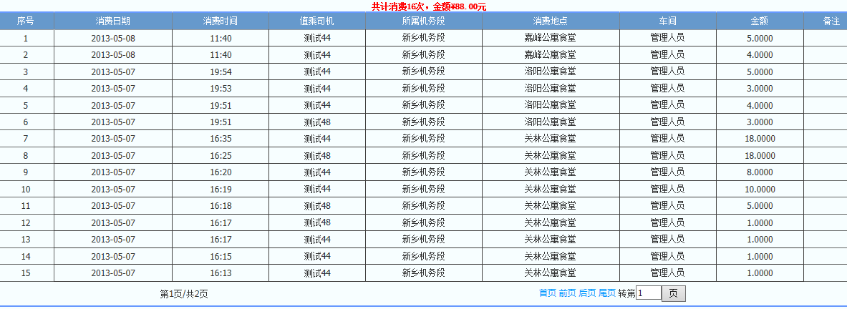
就餐费用支出汇总表可以查询下属餐厅在一段时间内消费汇总，选择要查询的时间段和具体餐厅，点击“查询”按钮，如下图所示：
可以查询出在该时间段内指定餐厅的消费记录汇总情况，如下图：
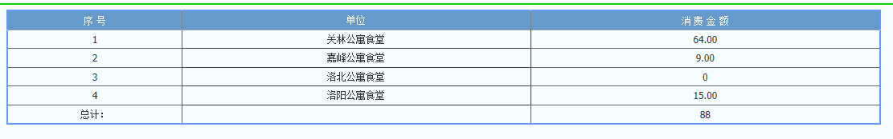
此时点击“导出”按钮可以将查询结果导出为EXCEL表格，如果选择的日期为结算日期，如上月25日到本月25日，导出的表格数据即为就餐费用支出汇总表。
- 车间管理员查询
车间管理员可以查询餐补发放明细表和餐补消费明细表，如下图
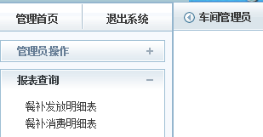
餐补发放明细表可以查询一段时间内本车间补助发放的明细，选择要查询的时间段，点击“查询”按钮，如下图所示：
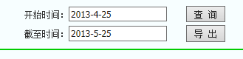
可以查询出在该时间段内本车间乘务员的餐补发放情况，如下图
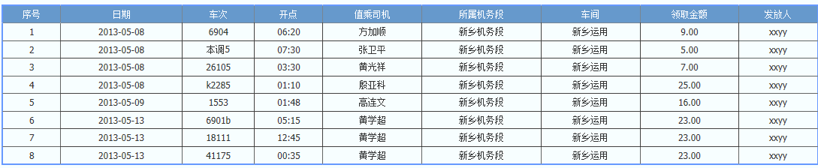
此时点击“导出”按钮可以将查询结果导出为EXCEL表格，如果选择的日期为结算日期，如上月25日到本月25日，导出的表格数据即为餐补发放明细表。
餐补消费明细表可以查询本车间乘务员在各餐厅的消费明细，选择要查询的时间段和具体餐厅，点击“查询”按钮，如下图所示：
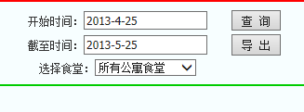
可以查询出在该时间段内本车间乘务员在指定餐厅的消费记录明细，如下图：
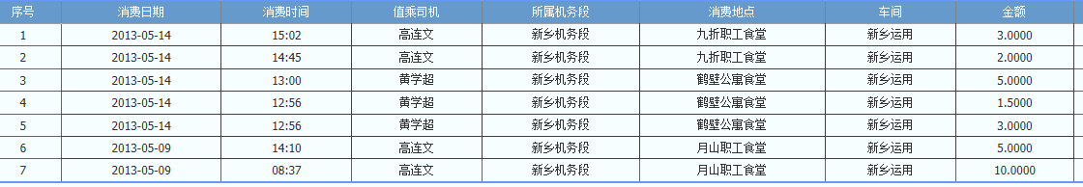
此时点击“导出”按钮可以将查询结果导出为EXCEL表格，如果选择的日期为结算日期，如上月25日到本月25日，餐厅选所有公寓食堂，导出的表格数据即为餐补消费明细表。
- 超级管理员查询
超级管理员可以查询餐补发放明细表、餐补消费明细表和就餐费用汇总表，如下图所示：
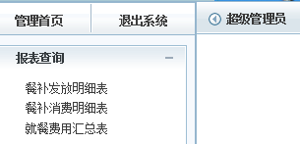
餐补发放明细表可以查询一段时间内本段所有乘务员补助发放的明细（即原附件3），选择要查询的时间段，点击“查询”按钮，如下图所示：
可以查询出在该时间段内本车间乘务员的餐补发放情况，如下图
餐补消费明细表可以查询本段乘务员在各餐厅的消费明细（即原附件4），选择要查询的时间段和具体餐厅，点击“查询”按钮，如下图所示：
可以查询出在该时间段内本段乘务员在指定餐厅的消费记录明细，如下图：
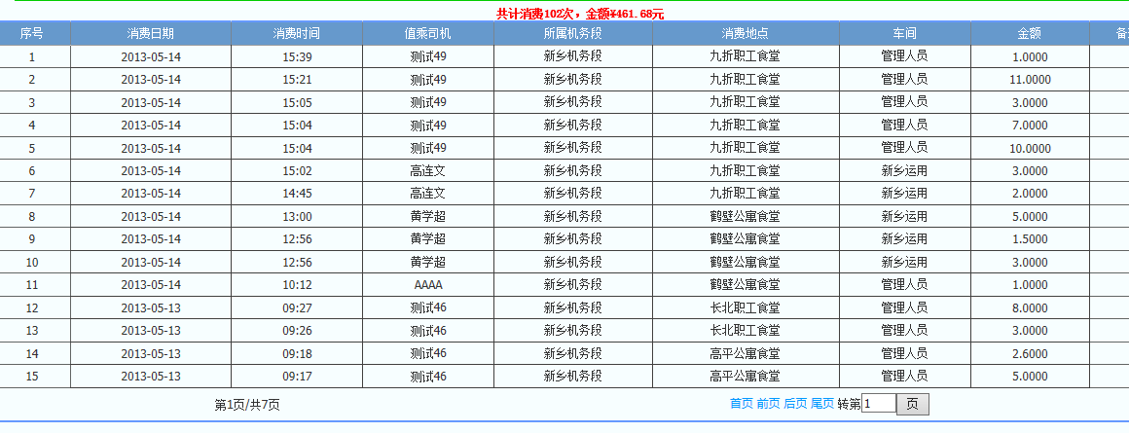
就餐费用汇总表可以按公司查询各餐厅在一段时间内的消费记录汇总（即附件6），选择要查询的时间段，点击“查询”按钮，如下图所示：
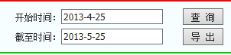
可以查出某餐厅或所有餐厅的消费记录汇总情况，如下图所示：
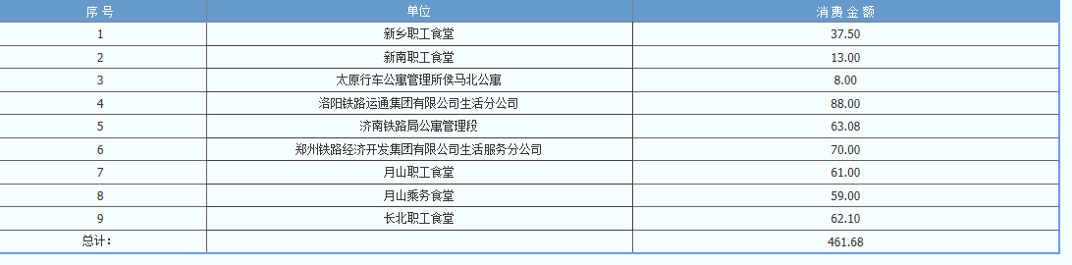
点击“导出”按钮，可以将查询结果以EXCEL表格形式导出，，如果 选择日期为结算日期，即可生成结算用就餐费用汇总表
注：查询系统日期结算均为18点整，如上面所选则的日期实际查询结果为2013年4月25日18点整到2013年5月25日18点整的数据。

